Mise en œuvre et guide d’utilisation du sîte web des fadas de voile

1)Génération de la web-app (site web) :

Dans le repertoire web_app :

En powershell, administrateur : docker-compose up –build

2)Génération des webservices (micro services en python) :

Dans le repertoire web_services :

En powershell, administrateur : docker-compose up –build

Vérification de la base de données :

On recherche sous docker le service lié à mariaDB :

Docker ps -a

On se positionne dessus par docker exec -it <n°> bash suivi d’un mysql -uroot -proot

On vérifie l’existence des tables ident et users

Use users ;

Show databases ;

Si les tables n’existent pas les recréer directement en ligne de commande à partir du script db.sql present dans le repertoire web_services/database

Lancement du sîte :

Taper l’URL 192.168.99.100, l’écran suivant apparait :

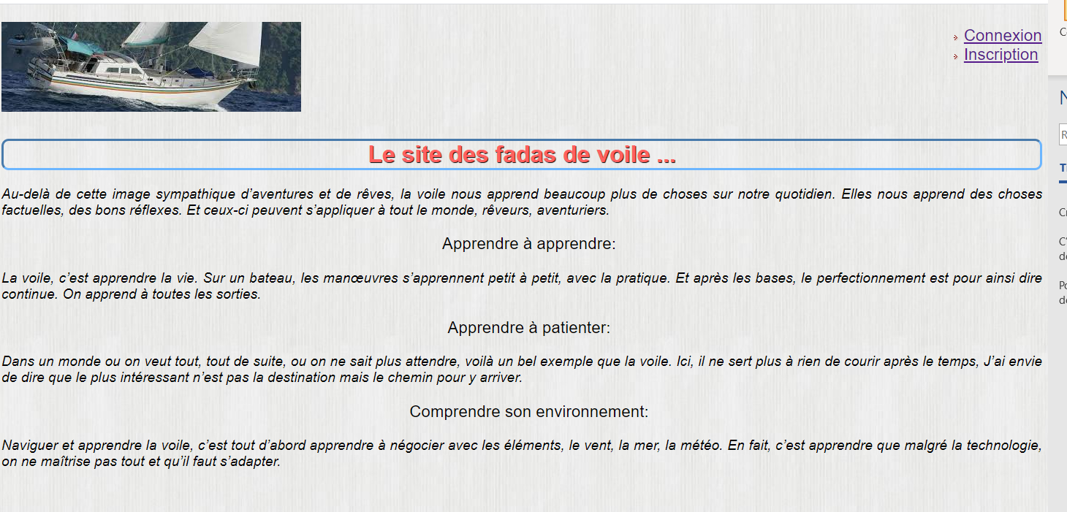

If faut au préalable s’inscrire option de menu inscription :

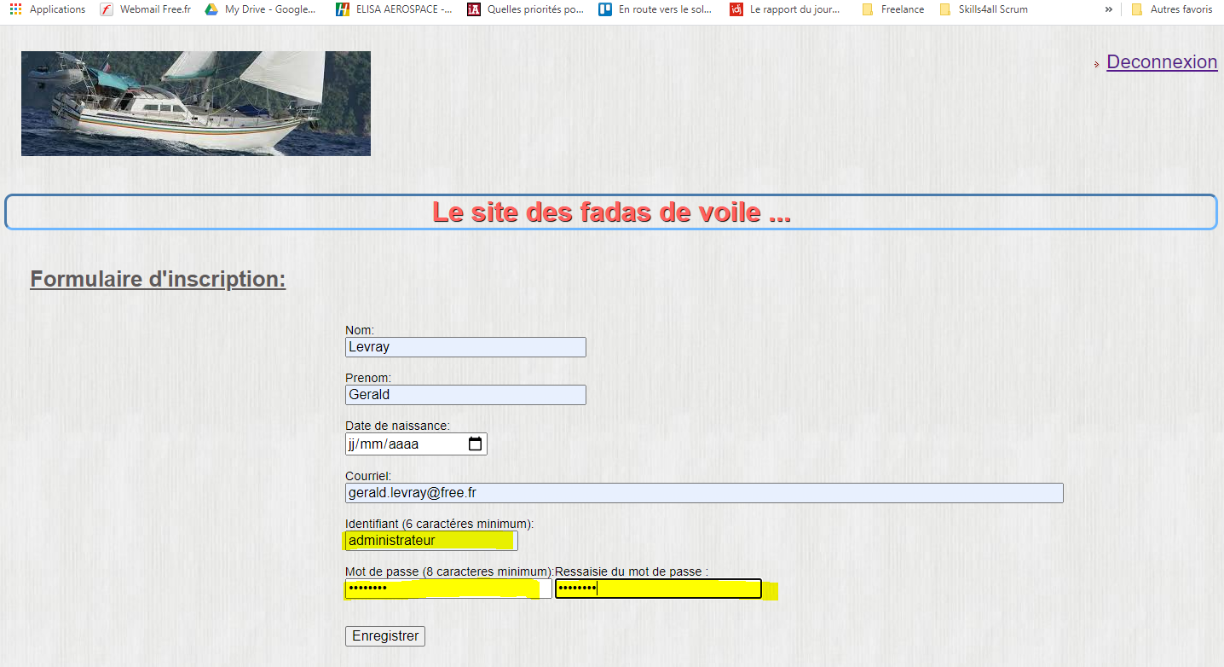

Apres enregistrement on revient à l’écran principal.

Bien noter ces identifiants et mot de passe car il seront utiles dans un second temps pour se connecter.

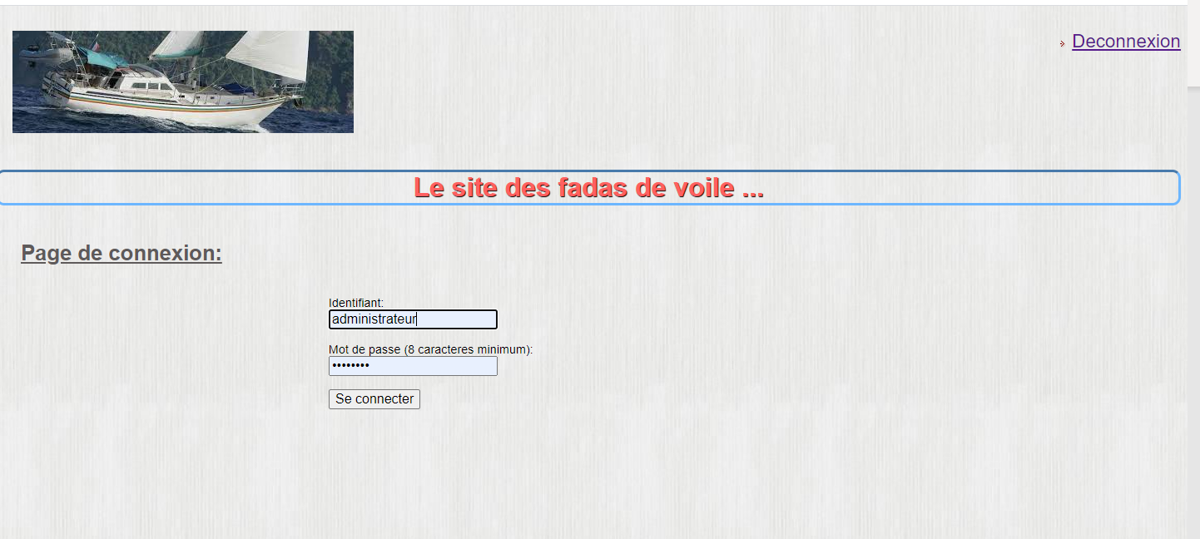

Cliquer sur ce connecter, on revient à l’écran principal.

Une fois seulement connecter il sera possible de rechercher ou d’administrer un compte utilisateur

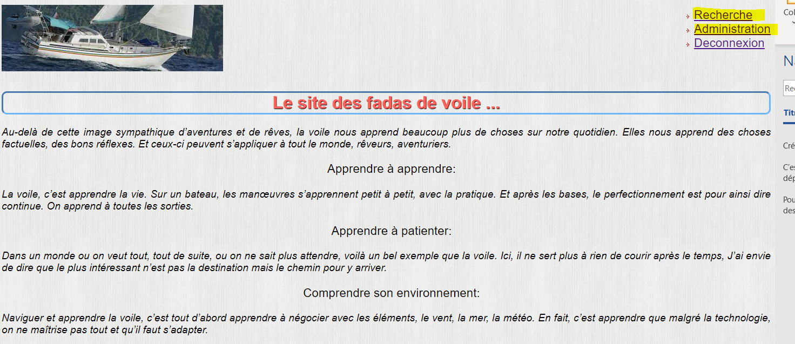

Nous avons désormais accès au menu de recherche et d’administration

**Recherche :**

Il est possible de filtrer la liste en saisissant un nom, un prénom, une date de naissance ou un email (ou bien sur aucun critères) cliquer ensuite sur rechercher pour afficher la liste

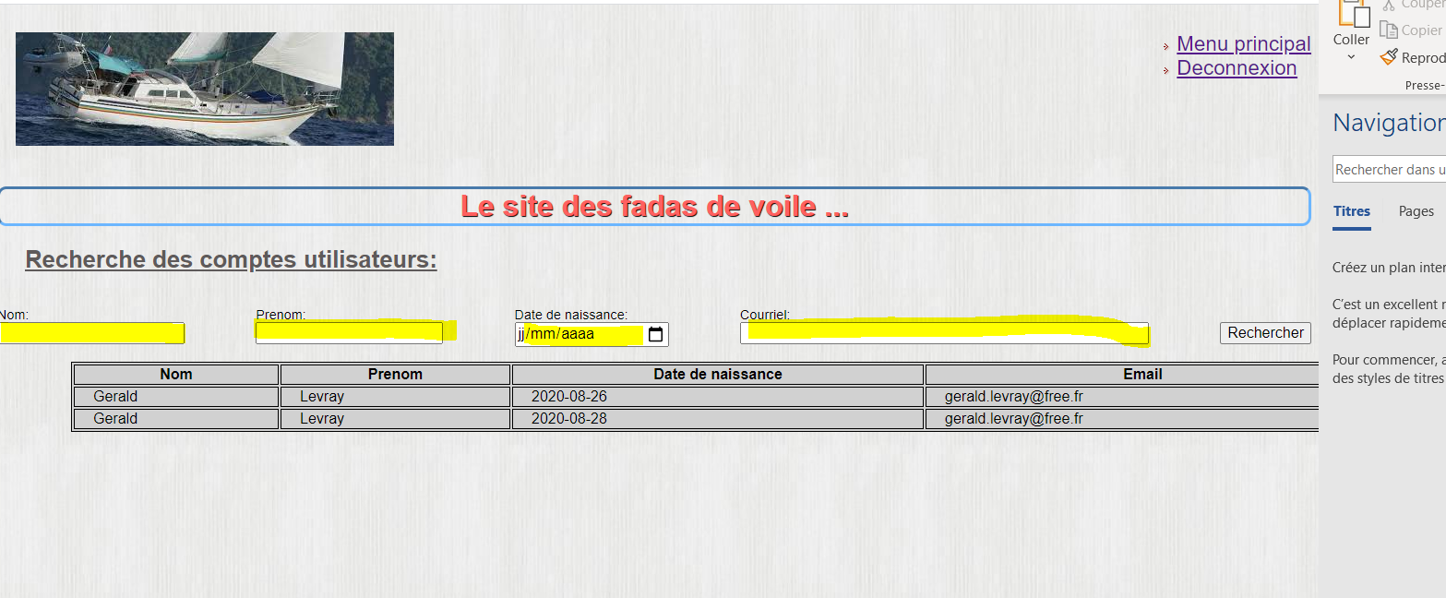

**Administration :**

**A l’affichage de l’écran la liste des comptes s’affiche.**

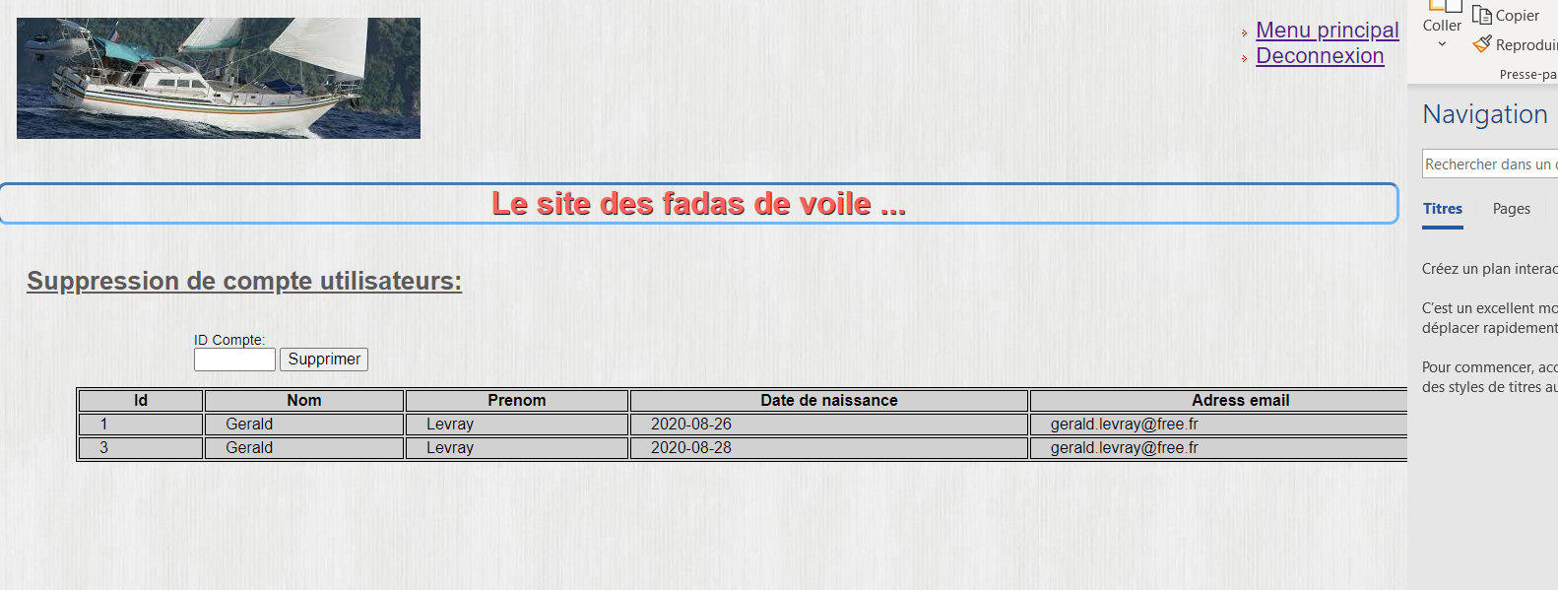

Saisie l’ID du compte à supprimer puis appuyer sur supprimer pour terminer.

**Pour finir :**

Quitter proprement l’application en par l’option de menu de déconnexion.

